**WEB -3D模型预览说明**

目录

1 摄像机初始调整 3

2 物体缩放调整 3

3 3D预览界面大小显示调整 3

4 3D预览界面屏幕显示与自适应 3

3D预览所需参数说明 4

## 1 摄像机初始调整

目的：主要是设置初始化物体所能在界面上看到的大小

对应代码：

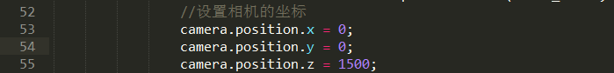

Z值越大 物体所看到的就越小 这个可以自己尝试

## 2 物体缩放调整

目的:设置摄像机最离物体的最大距离和最小距离 防止可以无限放大 无限缩小。

对应代码：



## 3 3D预览界面大小显示调整

目的:3D嵌套在指定大小的DIV中 防止3D预览界面溢出。

相关代码：



## 4 3D预览界面屏幕显示与自适应

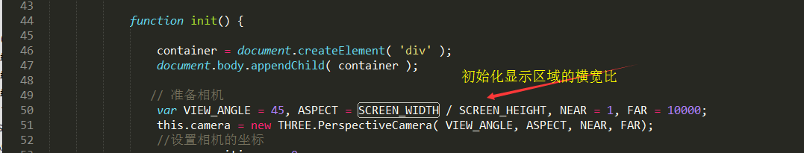

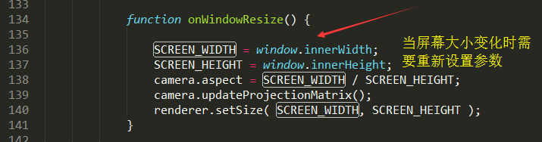

## 3D预览所需参数说明

|  |  |  |
| --- | --- | --- |
| 参数 | 类型 | 说明 |
| modelResDataPath | DIYModelResData | 模型相关数据配置 |
|  |  |  |
| mtlDataPathList | Array(DIYMTLResData) | 材质数据配置 |
|  |  |  |
|  |  |  |

1模型资源数据结构

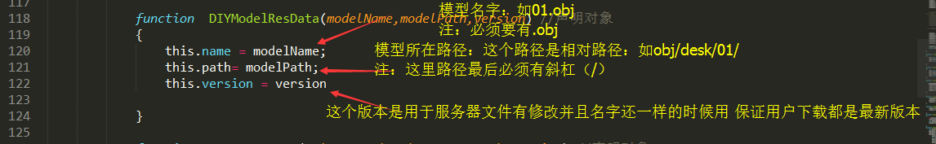

2 纹理贴图资源数据结构

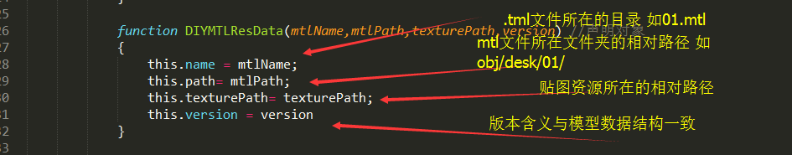

3 参数设置可以参考 测试数据的写法：注(可以根据实际需求选择是否需要参数)

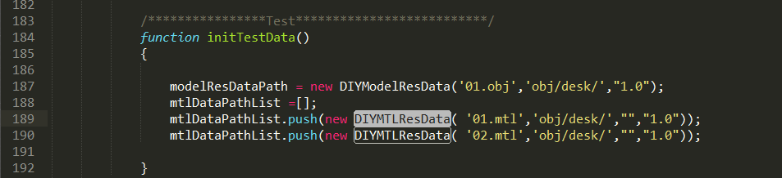

服务器3D模型资源路径设定建议与参考：



